
theorie
Leeractiviteit:
Onderhoud plegen (Periode 2)
Naam: | Klas: | Datum: | Score:

1.6 luchtfilters.

Naam:___________________ Klas:____________________
Droog filter
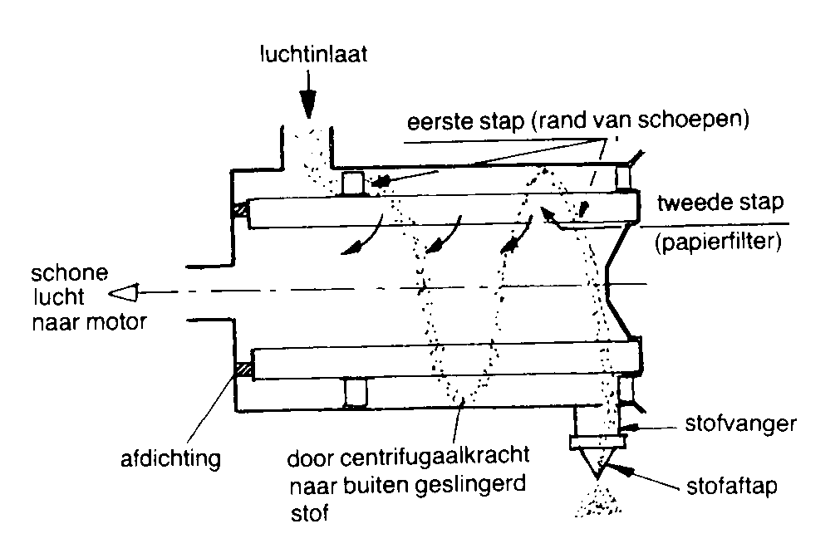

Welke onderdelen passeert de lucht allemaal voordat het in de motor komt bij de NH.
1.
2.
3.
4.
5.
6.

Hoe wordt per onderdeel de lucht gefilterd bij deze trekker.
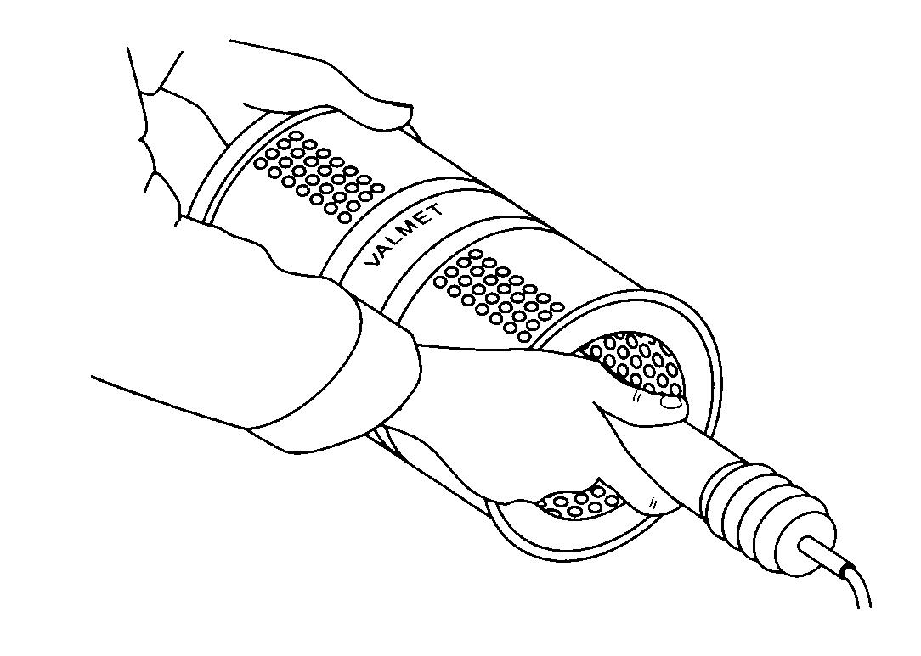
1.
2.
3.
4.
5.
6.

Voer het onderhoud van dit filter uit.

Wat moet je doen en hoe vaak.

Naast het reinigen moet je op meer dingen letten bij het onderhoud.

Controleer het filter op:

Beschadigingen________________________________________________

De afdichtingen._______________________________________________

Oliebad luchtfilter

Hoe wordt de lucht gefilterd bij oliebad filter. Leg de werking uit.
Uitleg:

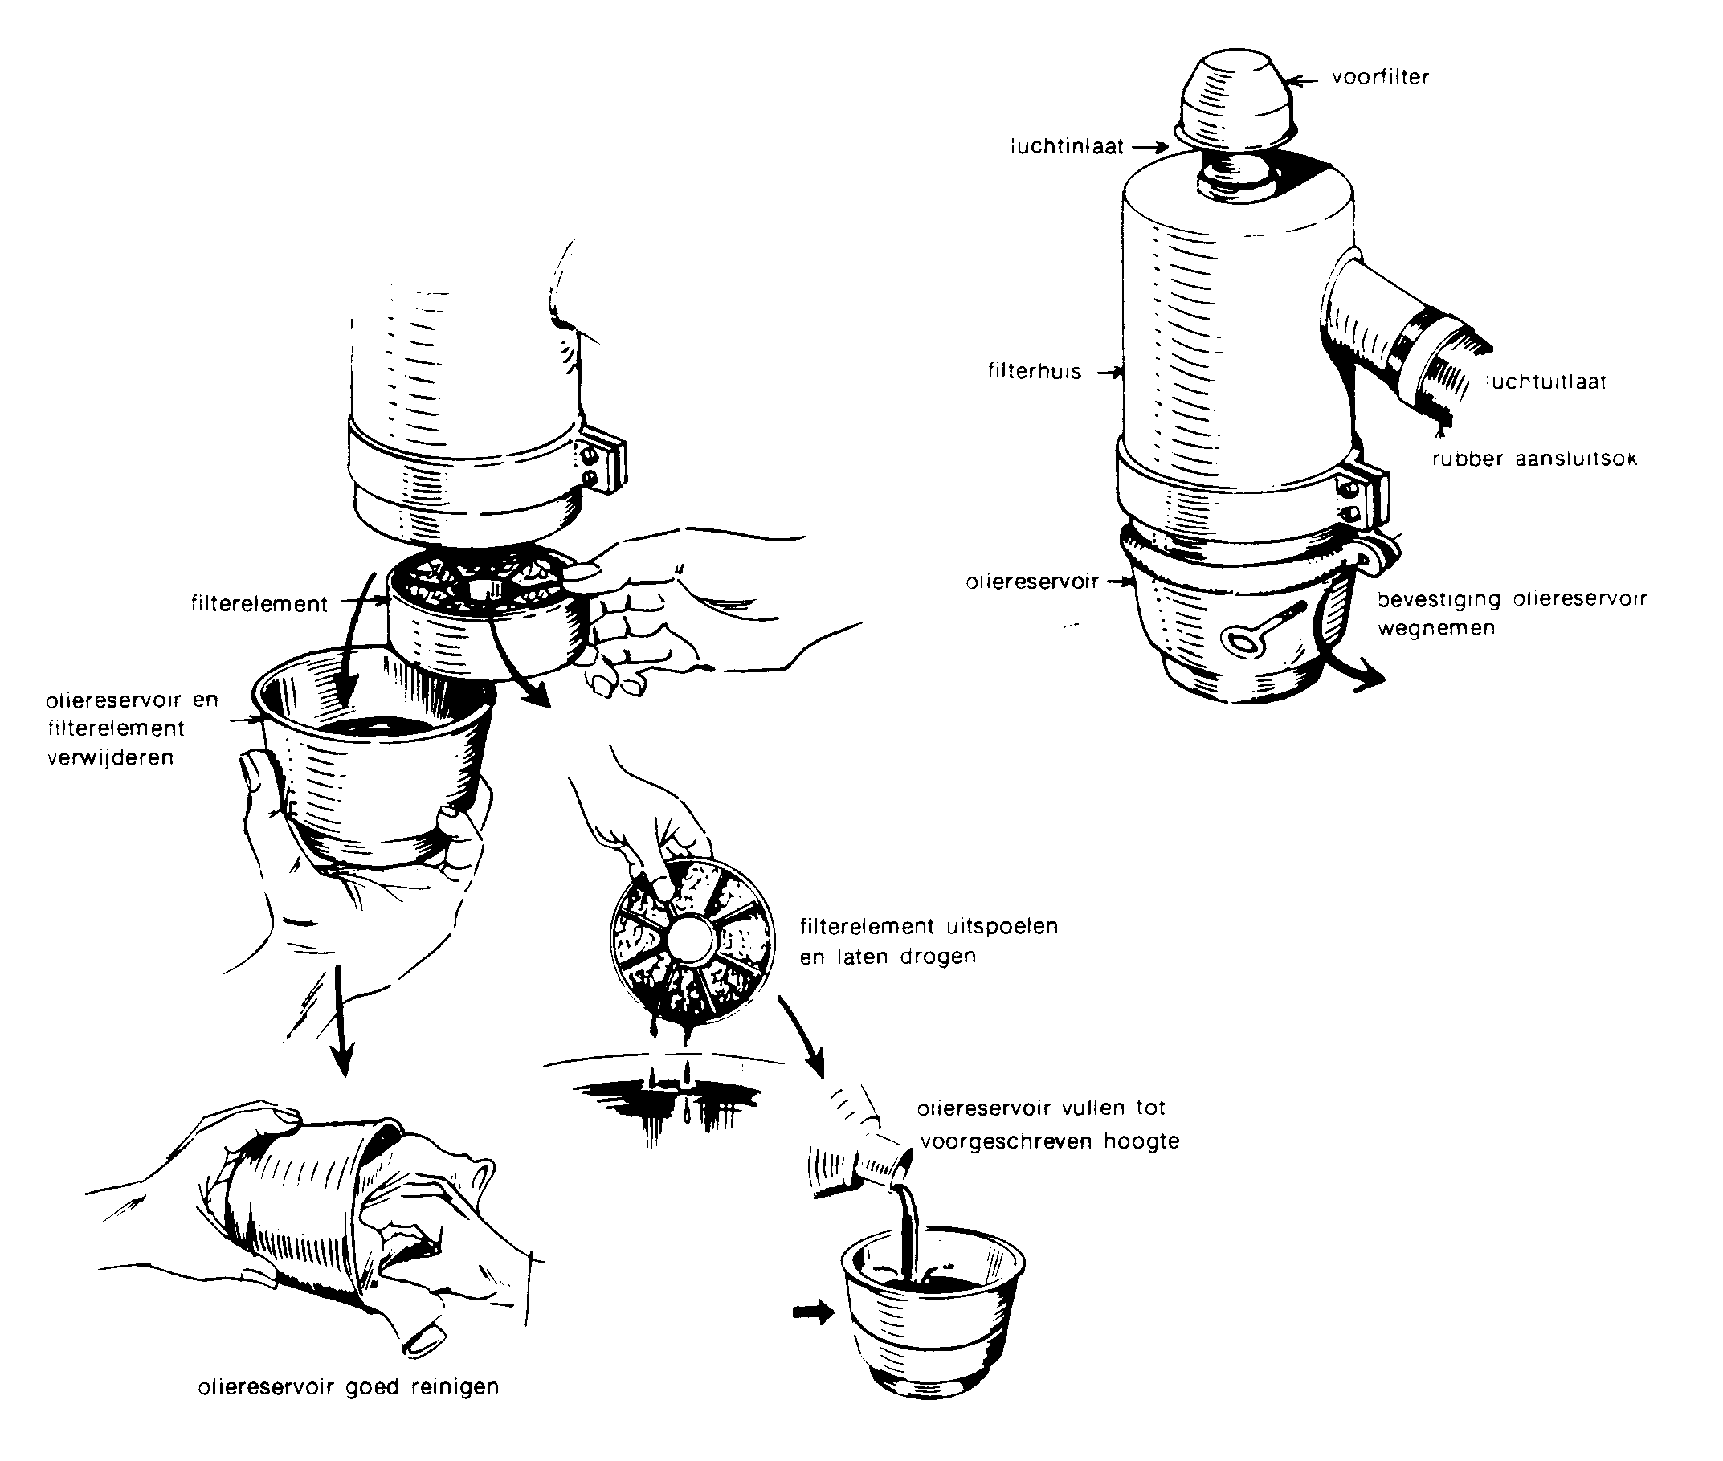
Voer het onderhoud van dit filter uit .

Wat zijn jou bevindingen.

Naast het reinigen moet je op meer dingen letten bij het onderhoud.

Controleer het filter op:

Beschadigingen________________________________________________

De afdichtingen._______________________________________________

Defecten____________________________________________________

Voorfilters

Er komen soms ook voorfilters voor die het grove vuil moeten tegen houden.

Welke trekkers in de hal zijn uitgevoerd met zo’n filter?

Als het filter verstopt raakt gaat er vaak een indicatie lampje branden:

Welk lampje is dat:

Leg duidelijk uit waarom dit lampje gaat branden.

Uitleg:

De lucht gaat na het passeren van het luchtfilter bij deze NH niet direct naar de motor. Welke onderdelen passeert de lucht nog allemaal en waarvoor dienen deze onderdelen.

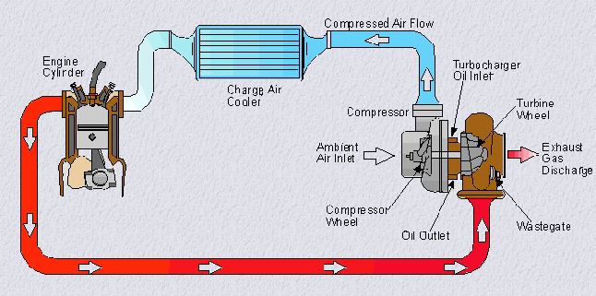

inzicht | houding | eindresultaat | Vragen goed/fout | opruimen | eindbeoordeling
Opdracht: af / niet af / komt terug / andere afspraak:

